  - Pētniecības datu deponēšanas process RSU Dataverse
Pētniecības datu deponēšana Rīgas Stradiņa universitātes institucionālajā repozitorijā RSU Dataverse tiek īstenota saskaņā ar RSU iekšējiem normatīvajiem aktiem, nodrošinot atbilstību FAIR principiem, Vispārīgajai datu aizsardzības regulai un atvērtās zinātnes prasībām .
Pētniecības datu deponēšanas process RSU Dataverse ir strukturēts divās atbildības līnijās – pētnieka un datu kuratora (skat. attēlu).
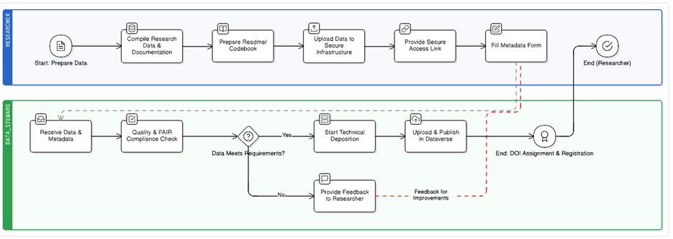
Pētniecības datu deponēšanas process RSU Dataverse: Pētnieka un datu kuratora pienākumu sadalījums
  - I. Pētnieka pienākumi
1. Datu sagatavošana
Pētnieks sagatavo:
- pētniecības datus (fakti, novērojumi, mērījumi, attēli, audio/video u.c.),
- pavadošo dokumentāciju,
- metadatus,
- ReadMe failu vai kodu grāmatu (codebook).
Datu sagatavošanā jāievēro:
- FAIR principi,
- normatīvie akti personas datu aizsardzības jomā,
- RSU Pētniecības datu pārvaldības kārtība.
Ja dati satur personas datus vai sensitīvu informāciju, pirms nodošanas tie anonimizējami vai pseidonimizējami.
2. Datu izvietošana drošā infrastruktūrā
Pētnieks nodrošina datu drošu uzglabāšanu RSU IT infrastruktūrā, piemēram, mākoņpakalpojumos NexCloud, SharePoint vai citos RSU atļautos risinājumos.
Datu nodošana datu kuratoram notiek drošā veidā, piemēram, šifrēts fails vai droša piekļuves saite.
3. Piekļuves nodrošināšana datu kuratoram
Pētnieks:
- izveido drošu piekļuvi datu mapei,
- nodrošina piekļuvi datu kuratoram,
- nodod sistematizētu dokumentāciju.

4. Metadatu anketas aizpildīšana
Pētnieks aizpilda minimālo metadatu anketu.
Obligātie metadatu lauki ietver:
- nosaukumu,
- autoru,
- kontaktpersonu,
- aprakstu,
- zinātnes nozari,
- atslēgvārdus,
- datu ievākšanas periodu,
- programmatūru,
- pieejamības statusu u.c.
  - II. Datu kuratora pienākumi
5. Datu un metadatu saņemšana
Datu kurators:
- saņem piekļuvi datu kopai,
- pārskata metadatu anketu,
- uzsāk kvalitātes izvērtēšanu.
6. Kvalitātes un atbilstības pārbaude
Datu kurators:
- pārbauda metadatu pilnīgumu,
- izvērtē datu atbilstību FAIR principiem,
- pārbauda licences un piekļuves nosacījumus.
Nepieciešamības gadījumā tiek sniegti ieteikumi uzlabojumiem.
7. Lēmums par deponēšanu
Ja dati neatbilst prasībām, kurators sazinās ar pētnieku un lūdz precizējumus vai uzlabojumus.
Ja dati atbilst prasībām, tiek uzsākts tehniskais deponēšanas process.
8. Datu augšupielāde un publicēšana RSU Dataverse
Datu kurators:
- ievieto datu kopu RSU Dataverse,
- aizpilda metadatu laukus sistēmā,
- piešķir licenci,
- nosaka piekļuves līmeni (atvērta, ierobežota, slēgta, embargo).
RSU Dataverse mērķis ir nodrošināt:
- ilgtermiņa glabāšanu,
- datu pieejamību,
- FAIR principu ievērošanu.
9. DOI piešķiršana un reģistrācija
Publicēšanas brīdī sistēma automātiski piešķir DOI (Digital Object Identifier) – pastāvīgu digitālo identifikatoru citēšanai.
Papildu datu kopa tiek reģistrēta ZDIS Pure sistēmā.
Dati kļūst citējami un atrodami meklētājprogrammās.
Atbildības sadalījums
Pētnieks | Datu kurators
- Atbild par datu saturu.  - Nodrošina dokumentāciju un metadatus.  - Ievēro ētikas un datu aizsardzības prasības. | - Nodrošina kvalitātes kontroli.  - Pārbauda atbilstību normatīvajiem aktiem.  - Veic tehnisko ievietošanu repozitorijā.

